EMEI “JARDIM SANTA EMÍLIA”
PLANEJAMENTO JARDIM II A, B ,C –
PROFESSORAS- RITA, ELAINE, RAQUEL.
SEMANAS: 19 a 23/07/2021 -26 a 30/07/2021
OBJETIVOS:
DESENVOLVER A CRIATIVIDADE;
ESTIMULAR A CONSCIÊNCIA SONORA;
IDENTIFICAR SERES VIVOS E SUAS CARACTERÍSTICAS;
RECONHECER AS LETRAS DO ALFABETO;
DESENVOLVER O LETRAMENTO;
19/07/21- SEGUNDA-FEIRA

Vídeo- https://youtu.be/suU3dTMUCTk
DESCOBRINDO OS ANIMAIS SOMBRAS E SONS- CANAL “TIO ANDRÉ”

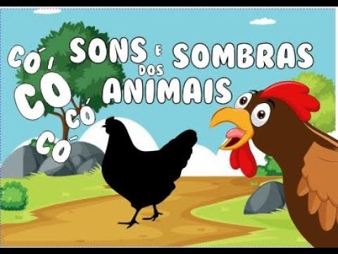

ATIVIDADE : COM A AJUDA DO ADULTO, ESCREVA O NOME DE CINCO ANIMAIS QUE VOCÊ IDENTIFICOU NO VÍDEO.

PARA MEXER O CORPO : GINÁSTICA DOS ANIMAIS, CANAL TIO RICARDO.

https://youtu.be/N_Q2mamuMaU

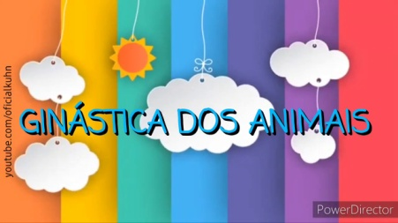

20/07/21- TERÇA -FEIRA

HISTÓRIA: “O LEÃO QUE NÃO SABIA ESCREVER” -CANAL MUNDO SERELEPE.
https://youtu.be/Bumq_vxbbI0

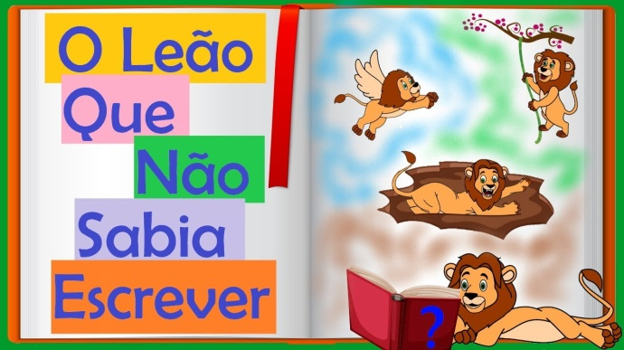

GOSTARAM DA HISTÓRIA CRIANÇAS?
É MUITO IMPORTANTE APRENDERMOS A LER E A ESCREVER!
VAMOS TREINAR?
ENCONTRE NO DIAGRAMA A PALAVRA LEÃO.

LEÃO | LESMA | LIVRO | LEITE | LUCAS
LEGAL | LEÃO | LAMA | LEÃO | LOBO
LEÃO | LEÃO | LEÃO | LATA | LOUCO
LONTRA | LARANJA | LIMONADA | LIMPEZA | LINDA
LEÃO | LÁPIS | LAMPADA | LIMOEIRO | LEÃO
LAGARTO | LEÃO | LIMÃO | LEÃO | LENTE

AGORA QUE VOCÊ JÁ ENCONTROU, CONTE QUANTAS VEZES A PALAVRA LEÃO APARECEU NO DIAGRAMA E COLOQUE O NUMERAL QUE A REPRESENTA ABAIXO.

___________

ASSISTA AO VÍDEO : VAMOS CANTAR E ESCREVER
https://youtu.be/aQZHPrIYKGo

AGORA ESCREVA CINCO PALAVRAS QUE SE INICIAM COM A LETRA L DE LEÃO(PODE USAR O CADERNO,OU UMA SULFITE).
ENVIAR FOTO PARA PROFESSORA DA CRIANÇA FAZENDO.

21/07/21- QUARTA-FEIRA

HISTÓRIA: O JACARÉ E A TARTARUGA - CANAL VARAL DE HISTÓRIAS.

https://youtu.be/6JGTBjpUHOU

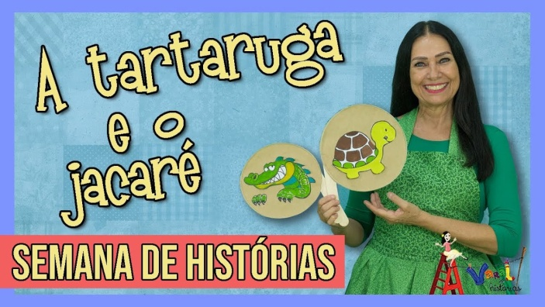

OI GENTE, GOSTARAM DA HISTÓRIA?

VÍDEO- VAMOS CANTAR E ESCREVER- CANAL “NOSSA VIDA COM ALICE”

https://youtu.be/mu0J_3tLegc

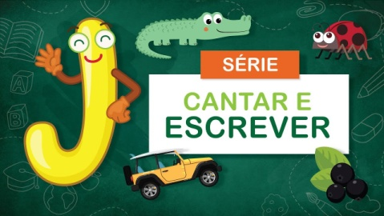

AGORA PROCURE EM REVISTAS, PANFLETOS OU JORNAIS PALAVRAS QUE SE INICIAM COM J DE JACARÉ, RECORTE E COLE-AS NO CADERNO OU FOLHA SULFITE.
ENVIE UMA FOTO PARA PROFESSORA.

22/07/21- QUINTA-FEIRA

HISTÓRIA: A ESCOLINHA DO MAR- RUTH ROCHA
https://youtu.be/kVhtza6JOBU- CANAL HISTÓRIA PARA CONTAR.

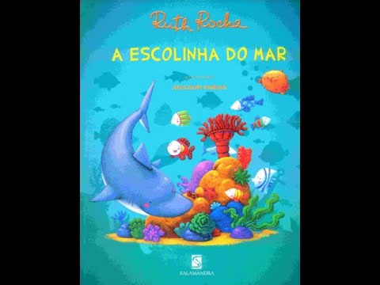

ASSISTA AO VÍDEO VAMOS CANTAR E ESCREVER –CANAL NOSSA VIDA COM ALICE.
https://youtu.be/Si0C2_IuyDo

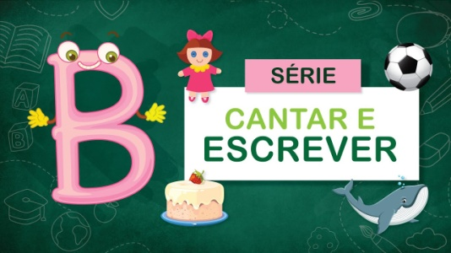

ATIVIDADE:
VAMOS FAZER UMA LINDA BALEIA COM CARIMBO DAS MÃOS?
VOCÊ VAI PRECISAR DE TINTA GUACHE DA COR QUE PREFERIR, PAPEL SULFITE E LÁPIS DE COR OU CANETINHA.
VOCÊ PODE FAZER TAMBÉM UM LINDO DESENHO DO FUNDO MAR AO REDOR DA SUA BALEIA .
ENVIE UMA FOTO PARA PROFESSORA.

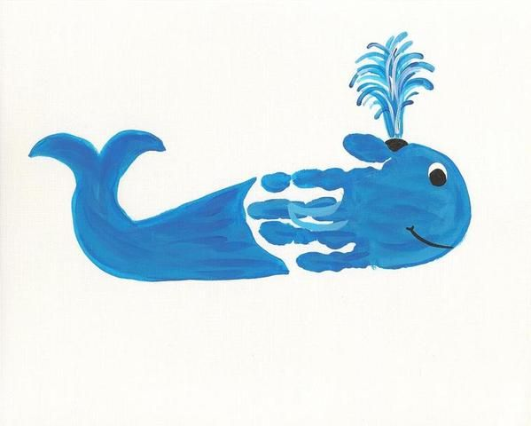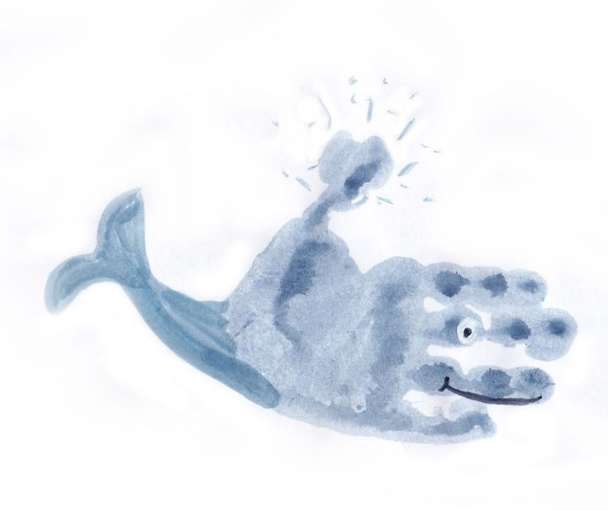

ESCREVA O NOME DO ANIMAL.

23/07/21- SEXTA-FEIRA

VÍDEO- ANIMAIS AQUÁTICOS,TERRESTRES E AÉREOS.- canal ALICE E DANTE GÊMEOS EM AÇÃO.

https://youtu.be/9_X2EccW0aQ

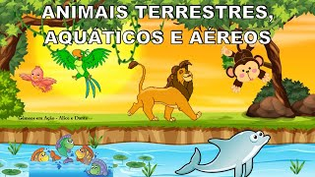

ATIVIDADE: DESENHE UM ANIMAL TERRESTRE,UM AQUÁTICO E UM AÉREO.
USE A CRIATIVIDADE E PINTE BEM BONITO.

PARA DANÇAR: IMITANDO OS ANIMAIS- XUXA.
https://youtu.be/JVMVFiT2DAI

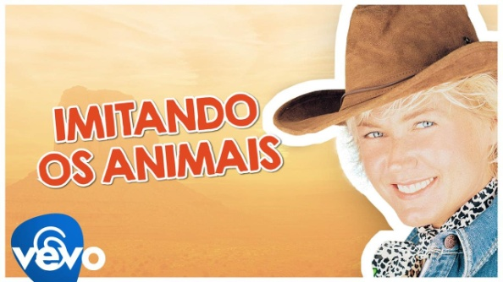

26/07/21-SEGUNDA-FEIRA

ASSISTA AO VÍDEO E RESPONDA ORALMENTE NO DECORRER DAS CENAS SE O ANIMAL É TERRESTRE OU AQUÁTICO:

CANAL STARDESENHOS
https://youtu.be/6AkdTfx10JE .

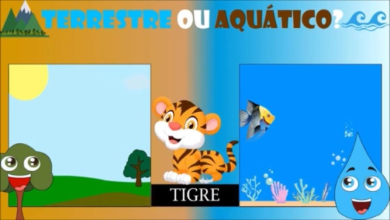

ATIVIDADE: OBSERVE A FIGURA E QUANTIFIQUE OS ANIMAIS, VEJA QUAIS SÃO AQUÁTICOS E FAÇA A ESCRITA DO NOME DELES COM AJUDA DO ADULTO.(ATIVIDADE IMPRESSA NA ESCOLA)

27/07/21-TERÇA-FEIRA

HISTÓRIA: OS TRÊS PORQUINHOS- CANAL VARAL DE HISTÓRIAS.

https://youtu.be/ZIgJ4Grnwgs

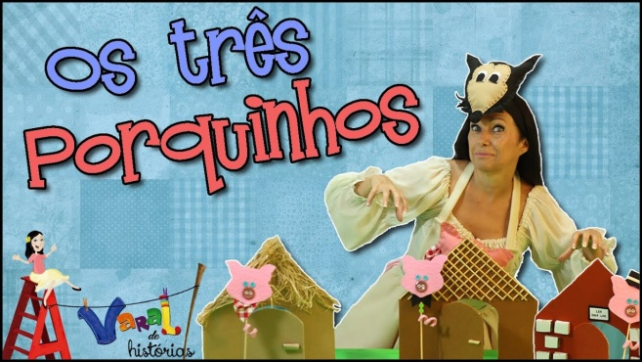

ATIVIDADE: OBSERVE A CENA DA CASINHA DOS PORQUINHOS E IDENTIFIQUE A QUANTIDADE DE ELEMENTOS PEDIDOS.

VAMOS FAZER UMA DOBRADURA DE PORQUINHO?

DESENHE UM QUADRADO E RECORTE ,SIGA O PASSO A PASSO NO MODELO ABAIXO ,DOBRANDO NOS LOCAIS INDICADOS E FAÇA SEU PORQUINHO.
APROVEITE PARA COLAR NUMA FOLHA SULFITE E DESENHAR O LUGAR ONDE ELE VIVE.

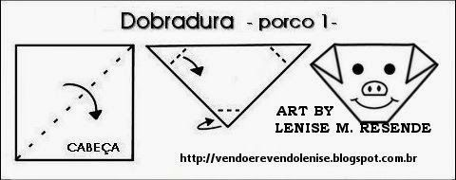

28/07/21- QUARTA FEIRA

PARA APRENDER E SE DIVERTIR!
ASSISTA AO VÍDEO ABAIXO SOBRE OS ANIMAIS MARINHOS–PRONÚNCIA E ESCRITA CORRETAS.

VÍDEO-ANIMAIS MARINHOS- MEXENDO E APRENDENDO- CANAL ‘NOSSA VIDA COM ALICE”

https://youtu.be/n5QktJ53FSE

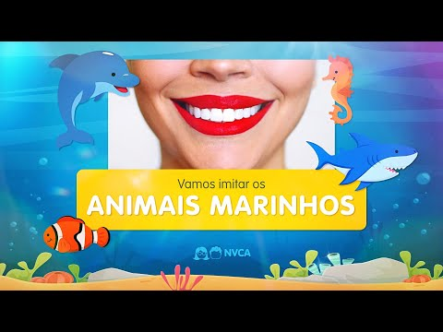

ATIVIDADE: VAMOS FAZER UM MINI FUNDO DO MAR?
PINTE,RECORTE E COLE OS ANIMAIS DE ACORDO COM A SUA CRIATIVIDADE.
VOCÊ PODE FAZER NUMA FOLHA SULFITE OU PEGAR ATIVIDADE IMPRESSA NA ESCOLA.

29/07/21- QUINTA-FEIRA

HISTÓRIA: PEDRO COELHO- CANAL FAFÁ CONTA
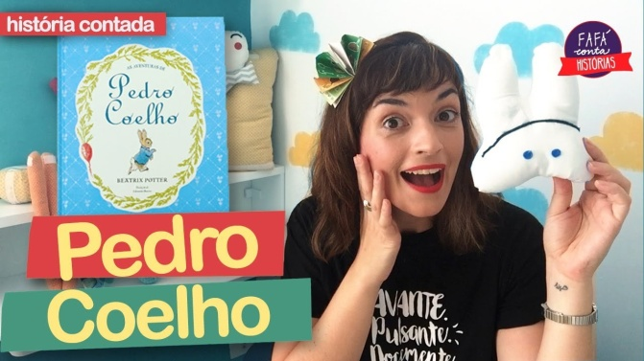

https://youtu.be/UqZwND3s-Cs

APÓS ASSISTIR AO VÍDEO COM A HISTÓRIA, VAMOS FAZER UM LINDO COELHO USANDO FORMAS GEOMÉTRICAS?
APROVEITE PARA ESCREVER O NOME DO PERSONAGEM PRINCIPAL DA HISTÓRIA.
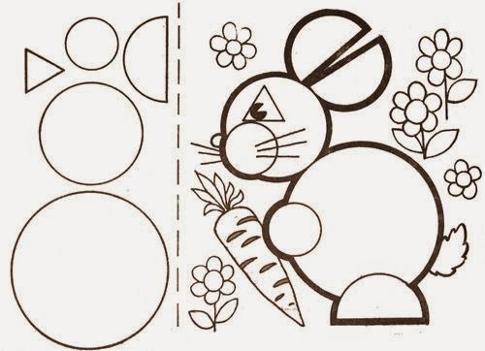
ATIVIDADE IMPRESSA NA ESCOLA.

30/07/2021- SEXTA-FEIRA

VÍDEO: ANIMAIS CARNÍVOROS, HERBÍVOROS,ONÍVOROS.- CANAL ÁRVORE DO SABER.
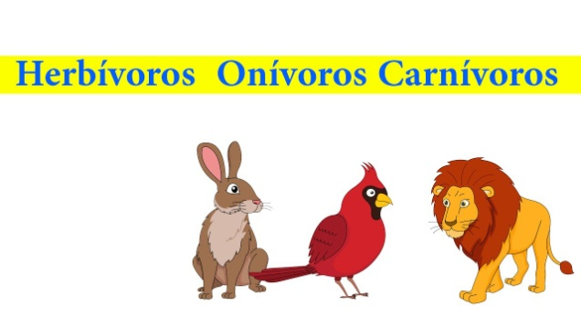

https://youtu.be/455yKOFgUCA

DESAFIO: ASSISTA AO VÍDEO ABAIXO JUNTO COM UM ADULTO E TENHA PAPEL E LÁPIS NA MÃO!
VAMOS VER QUANTAS PALAVRINHAS VOCÊ CONSEGUE ESCREVER?
PENSE BEM NOS SONS DAS LETRINHAS E BOA SORTE!
SE PRECISAR, PAUSE O VÍDEO.

https://youtu.be/wcdUZeQoFE8
ESTAÇÃO CRIANÇA- DITADO MUDO DOS ANIMAIS.

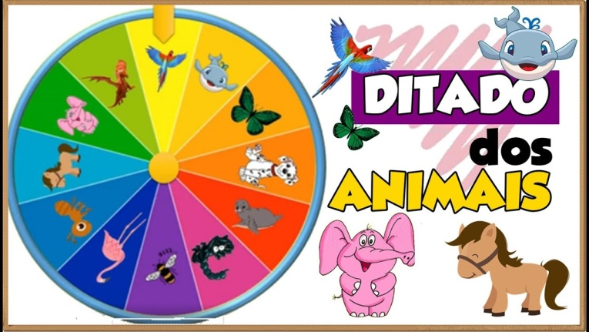

BOM FIM DE SEMANA!

